LAUDO TÉCNICO nº 17/2011

1 - CONSIDERAÇÕES PRELIMINARES

Em atendimento ao requerimento da Coordenadoria das Promotorias de Justiça de Patrimônio Cultural, foi realizada vistoria nas ruínas do antigo prédio da Prefeitura e dos Correios, conhecido como Solar dos Ferreira, situado no núcleo histórico da cidade de Campanha, nos dias 23 e 24 de março de 2011, pelas analistas do Ministério Público do Estado de Minas Gerais, a Arquiteta Andréa Lanna Mendes Novais e a historiadora Karol Ramos Medes Guimarães.
Este laudo técnico tem como objetivo analisar estado de conservação e indicar medidas necessárias para a preservação do referido prédio

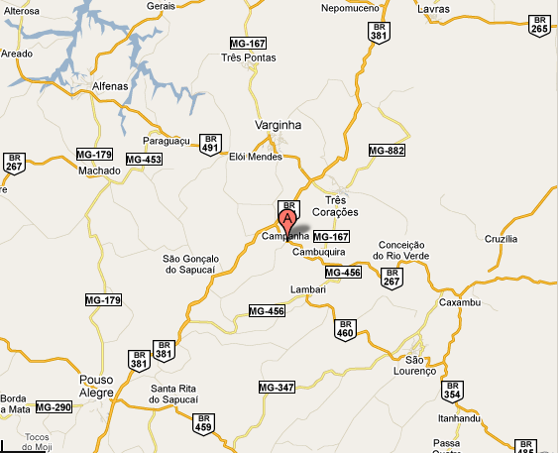
Figura 01 – Imagem contendo a localização do município de Campanha (indicado por elemento na cor vermelho). Fonte: GoogleMaps. Acesso em: outubro de 2010.

2 - METODOLOGIA

Para elaboração deste laudo foram utilizados os seguintes procedimentos técnicos: Inspeção no bem cultural com registro fotográfico, consulta a Dossiês de Tombamento de bens do município de Campanha, Plano de Inventário do município de Campanha, entrevista com a sra Flávia Tegon, turismóloga responsável pelo setor de Patrimônio Histórico e Artístico Municipal, análise à ficha de inventário do bem cultural.

3 – BREVE HISTÓRICO DE CAMPANHA

Em 1710, o primeiro governador da Capitania de São Paulo e Minas do Ouro, D. Antonio de Albuquerque Coelho de Carvalho, criou o Distrito das Minas. Em 1714 seria assinado o termo de repartição das três primeiras comarcas de Minas: Rio das Mortes (São João del-Rey), Vila Rica (Ouro Preto) e Rio das Velhas (Sabará).
De acordo com Costa, nos primórdios do século XIX, a ampliação do quadro da ocupação humana regional e da expansão dos seus habitantes deu ensejo à formação de novas povoações e ao crescimento de alguns antigos povoados ou arraiais que foram, então, elevados à categoria de vilas, entre 1760 e 1831.
O início do povoamento é descrito por Francisco de Paula Rezende, autor de importantes páginas sobre Campanha, informando, em sua obra, que teve conhecimento de uma carta datada de 1865, relatando a chegada de dois negros fugitivos da cadeia de Ouro Preto que teriam chegado onde hoje esta situada a cidade de Campanha. De acordo com a pesquisa de Rezende:
“Eu não posso precisar bem a época em que se deram os fatos que vou narrar, mas, segundo dados prováveis, creio poder asseverar que eles tiveram lugar entre as eras de 1710 e 1720. Foi pouco mais ou menos neste período que, escapados das prisões de Vila Rica, dois sentenciados, um que se apelidava Montanhez e outro cujo nome não me lembro, atravessaram os sertões inabitados, que se estendiam ao S.D. de Vila Rica, e viajando por muitos dias, depararam com um quilombo composto de dois pretos, situado na latitude austral de 21º 16’ e 2º 15’ de longitude do meridiano do Rio de Janeiro.
(...) Assim isolados sentiram a necessidade de comunicações, e neste intuito trataram de explorar os arredores... foram por picada até encontrar um fazenda estabelecida na margem esquerda do Rio Verde.... casaram-se com filhas do tal fazendeiro, o qual a convite de seus genros foi estabelecer-se no quilombo, talvez levado pela abundância de ouro que prometia o terreno...São estes os primeiros habitantes do lugar onde é hoje a cidade da Campanha, que rapidamente povoou-se pela afluência de mineiros quer da capitania de Minas, quer da de São Paulo.”

No século XVIII, informações vindas de Mariana davam conta de que havia gente explorando ouro na região do vale do Rio Verde, o que forçou a abertura de um caminho ligando as minas do Rio Verde à cidade de São João del-Rey, por iniciativa do ouvidor desta última, Cipriano José da Rocha. De acordo com as pesquisas de Waldemar de Almeida Barbosa:

“Em (...) 1737, o Ouvidor (...) Cipriano José da Rocha, diante das notícias das Minas do Rio Verde (...) que estavam sendo exploradas clandestinamente. Fez abrir um caminho, a partir de São João, e convidou quem quisesse a acompanhá-lo (...) Assim, muitas outras pessoas o acompanharam (...) Na carta em que expôs a diligência (...) de dezembro de 1737 (...) informava que fundara ‘um arraial em forma de vila, a que se deu o nome de São Cipriano (...) na sua informação final, deixou claro que o arraial ia crescendo (...)”.

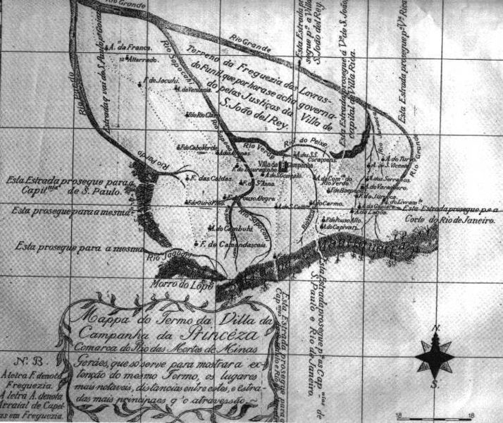
Figura 02 - Mapa da “Villa” de Campanha em 1814

Ao arraial ali fundado, foi dado o nome de São Cipriano, possuindo “praças e ruas em boa ordem e muito boas casas e ficava-se entendido em fazer igreja”, nos dizeres de carta daquele ouvidor e que foram reproduzidos por Waldemar Barbosa.
A povoação de São Cipriano, que o Ouvidor-Mor fundou logo à sua chegada ao território de minas, prosperou rapidamente graças às riquezas de suas jazidas auríferas, sendo elevada à Paróquia em 1739, tendo sido o padre Antônio Mendes o seu primeiro vigário. Em 1752, por Ordem Régia, foi criado o distrito de Santo Antônio do Vale da Campanha do Rio Verde.

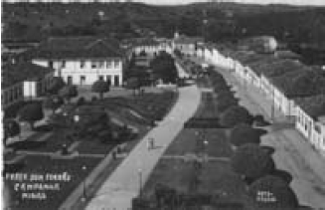
Figura 03 – Foto antiga da cidade de Campanha. Fonte site oficial da Prefeitura de Campanha: http://www.campanha.mg.gov.br/cidade.html.

À condição de Vila foi elevada, por motivação da população local, em 20 de setembro de 1798, por alvará régio, com a nova denominação de Vila da Campanha da Princesa da Beira. Como cidade, foi elevada através da Lei n.º 163, de 9 de março de 1840 e sua denominação simplificada para Campanha.
No percurso de sua história o município recebeu os seguintes visitantes ilustres: Princesa Isabel, Carlota Joaquina, Conde d'Eu, Euclides da Cunha, Manuel Bandeira, Sílvio Romero, José do Patrocínio, Pedro Ernesto Baptista, Bárbara Heliodora, entre outros. A passagem desses por Campanha marcou a história da cidade, mas a cidade também os marcou, pois algumas dessas personalidades fixaram moradias com intuito de permanecer na região.
O cientista Vital Brasil, descobridor do soro antiofídico, é mineiro de Campanha, bem como a artista surrealista Maria Martins e o jurisconsulto, que escreveu um tratado sobre a legislação escravista, Agostinho Marques Perdigão Malheiro.

3.1 – HISTÓRICO DA EDIFICAÇÃO
A edificação assobradada foi erguida nas primeiras décadas do século XIX. A obra foi de iniciativa do Comendador Francisco de Paula Ferreira Lopes, próspero latifundiário de Campanha e avô de Francisco de Paula Ferreira de Rezende, que foi juiz e Ministro do Supremo Tribunal Federal.
Repetindo as palavras deste último, no livro “Minhas Recordações”:
“Se não me falha a memória, a casa é toda de pedra, de alto a baixo; os seus alicerces estão enterrados 12 a 14 palmos, e meu avô, na casa e nos respectivos muros, gastou 15 ou 20 mil carros de pedras. Verdade é que estas pedras foram compradas a meia pataca o carro; mas sem falar que aquele edifício era uma casa de luxo para o lugar, calcule-se unicamente o preço das pedras que nela se enterrou e veja quanto não deveria valer em um lugar mais ou menos próspero.”
A imponência da construção é comprovada pela intenção de ela ser ocupada pelo Palácio da Presidência da Província, quando se pensou em se formar a Província do Sul de Minas. Contudo, a sua monumentalidade não valeu um bom negócio para a família Ferreira pois, por volta de 1870, foi vendida por apenas “oito ou dez contos de réis” para Martiniano da Fonseca Reis Brandão, conceituado engenheiro de Campanha.
Em 31 de janeiro de 1892 foi realizada no Sobrado reunião para assinatura de um manifesto favorável à separação dos municípios do Sul de Minas e à formação de um novo Estado, movimento do qual Reis Brandão era ferrenho defensor e chefe, cedendo até mesmo sua casa, durante dois meses, para ser ocupada pela junta dos municípios dissidentes. Durante esta rebelião o Sobrado foi palco de manifestações políticas; pelas suas janelas várias autoridades falaram e discursaram para o povo. O mesmo ocorreu na praça em frente ao Sobrado onde foram proferidos discursos, hasteada a bandeira do novo Estado, formaram-se passeatas.
A edificação teve outros usos ao longo dos anos. Há registro de que funcionou no prédio um famoso estabelecimento hidroterapêutico fundado por Júlio César Ferreira Brandão, em princípios do século XX, época em que Campanha atraía grande número de pessoas interessadas no poder curativo de suas águas. Entre 1925 e 1927 Jefferson de Oliveira, político e médico campanhense, arrematou o prédio e patrocinou reformas, cedendo o imóvel para funcionamento da Escola Normal, entre 1929 e 1937 e posteriormente entre 1965 e 1966.
Em 1945 o prédio foi cedido pela viúva do Dr. Jefferson para funcionamento da Prefeitura Municipal. Em 1973 a prefeitura doou o prédio à Fundação Campanha da Princesa, para funcionamento da Faculdade de Filosofia, Ciências e Letras de Nossa Senhora de Sion. Em 1976 a Fundação Cultural de Campanha passou a utilizar o imóvel. Também foi utilizado pela Emater, Associação dos Artesãos e indústria de calçados.
O prédio incendiou-se em 30 de maio de 1996, restando no local pequena parte das alvenarias de pedras.

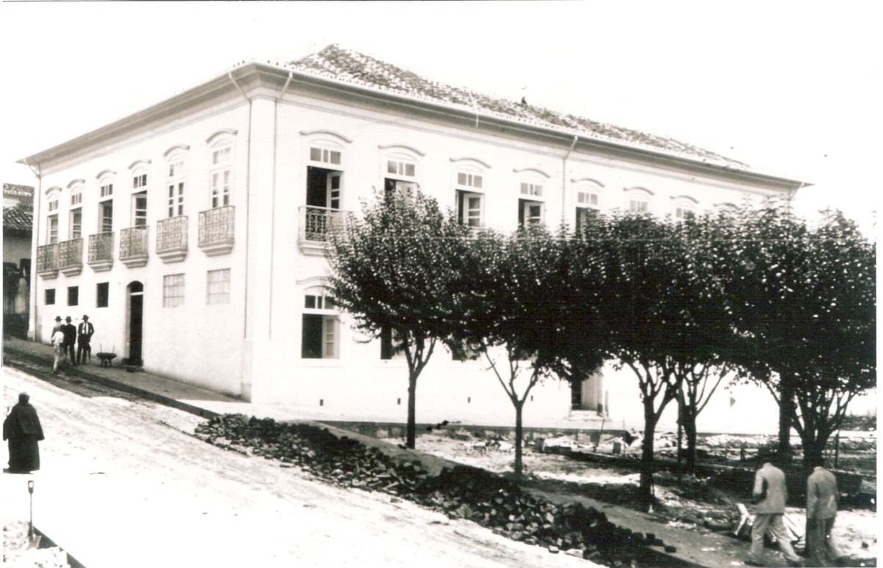
Figura 04 – Imagem antiga da edificação.

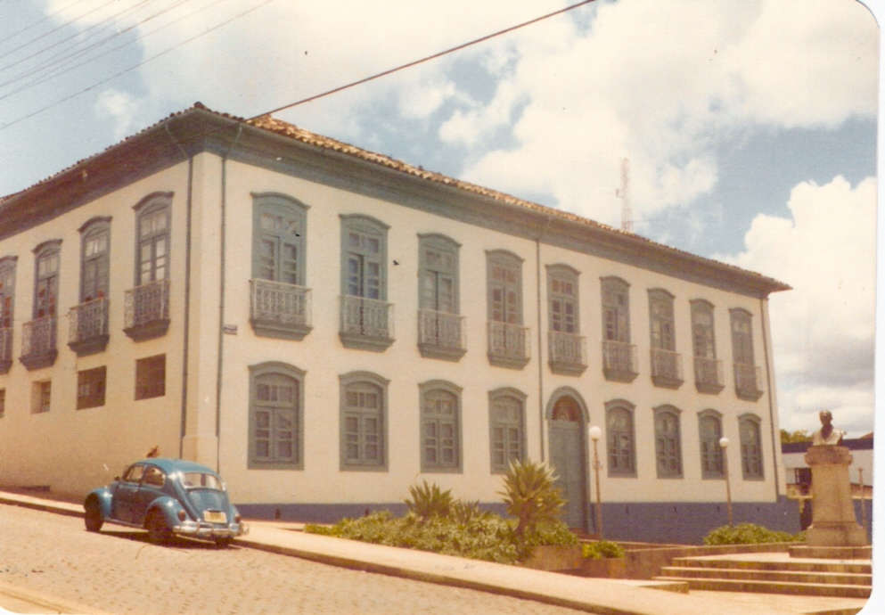
Figura 05 – Edificação em 1987.
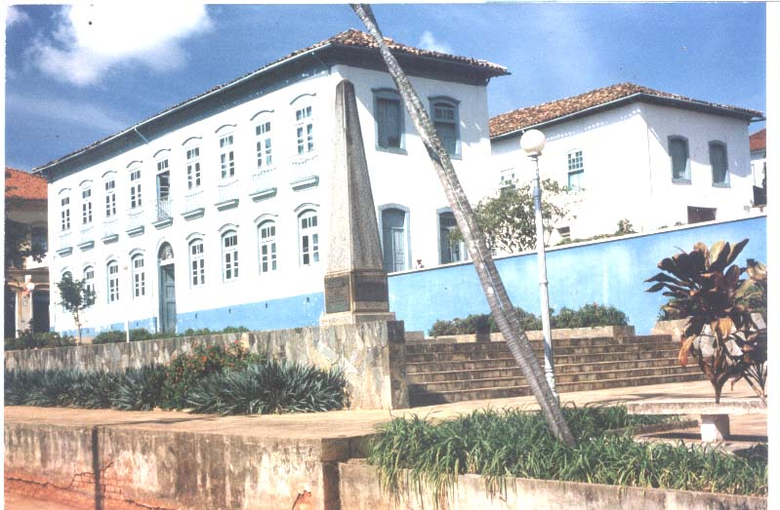
Figura 06 – Edificação em 1987.

Fonte: Informe Histórico elaborado pelo Iepha (1996) e ficha de inventário do imóvel (2001).

4 – ANÁLISE TÉCNICA

A edificação em questão localiza-se na Praça Dr. Jefferson de Oliveira, esquina com a Rua Saturnino de Oliveira, antiga rua Direita, no entorno da Capela Nossa Senhora das Dores.
Foi tombada pelo município através do Decreto nº 3299 / 2002, entretanto a documentação encaminhada ao Iepha para fazer juz à pontuação do ICMS Cultural não foi aprovada por aquele órgão.
O imóvel é de propriedade das Faculdades Integradas Paiva de Vilhena.
O prédio incendiou-se em 30 de maio de 1996, restando no local pequena parte das alvenarias de pedras.
O terreno onde se localiza o bem, medindo 30 x 30 metros, é de grande destaque na cidade, implantado junto à via histórica mais importante de Campanha, de frente para a praça Dr Jefferson de Oliveira e dos monumentos que integram esta e próximo à Capela de Nossa Senhora das Dores.
A antiga edificação existente no local era um sobrado de estilo colonial, de partido em “U”, com cobertura em telhas tipo capa e bica. Os vãos se distribuíam de forma simétrica, sendo no primeiro pavimento janelas de peitoril, com o ritmo interrompido pela porta principal de acesso, localizada na parte central da fachada voltada para a Praça Jefferson de Oliveira. No segundo piso os vãos eram janelas de púlpito, com sacadas guarnecidas de ferro moldado, acompanhando as aberturas dos vãos inferiores. As vergas eram em arco abatido, exceto na porta de entrada principal, em arco pleno, e as esquadrias eram de madeira e vidro.
Atualmente o local encontra-se abandonado, sem uso específico. O proprietário do imóvel vizinho, responsável pela manutenção do local, cria galinhas no terreno para que as mesmas se alimentem dos escorpiões, bastante comuns junto às ruínas. Para isto foram feitas intervenções no local, como a construção de um pequeno cômodo e a colocação de grades em alguns locais.

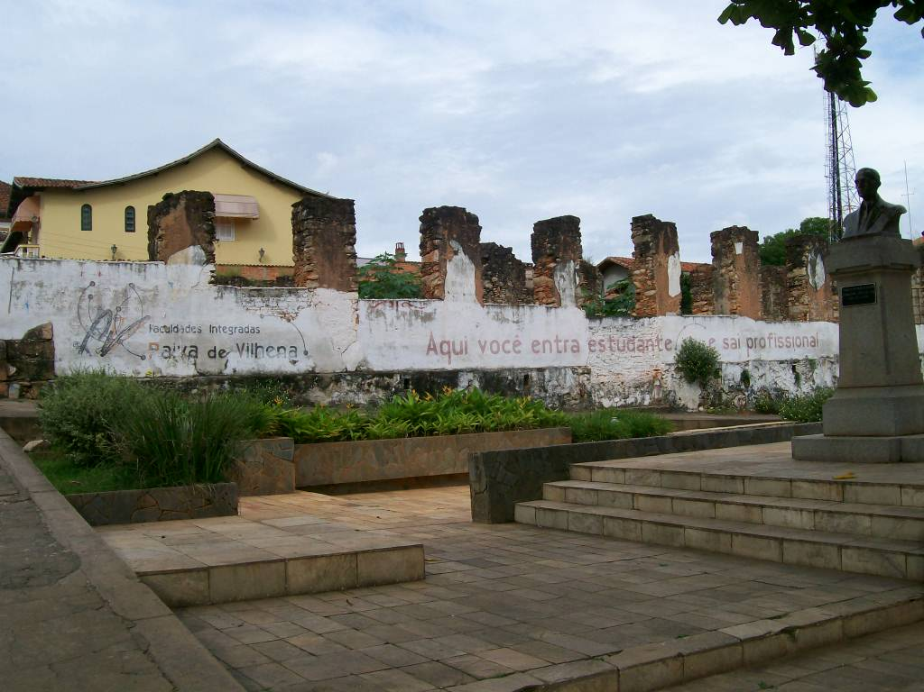 | 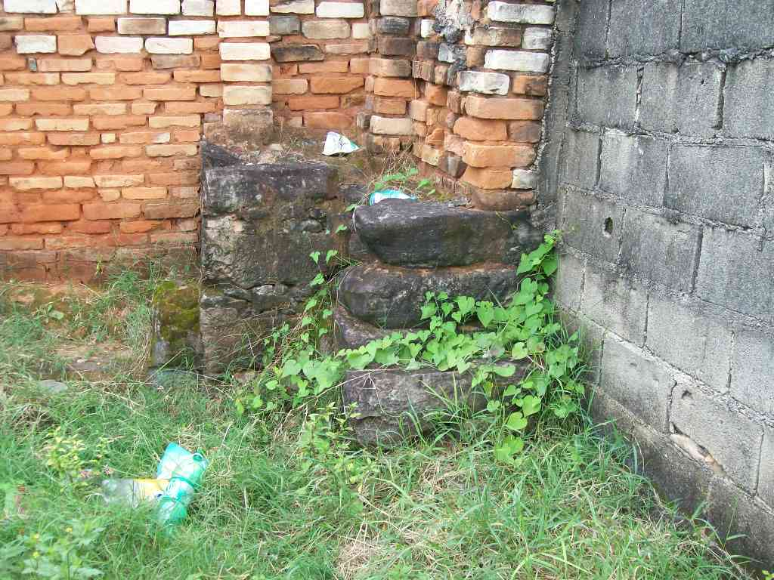
Figura 07 – Vista das ruínas a partir da Praça Jefferson de Oliveira. | Figura 08 – Remanescente de pedras do cunhal, junto a alvenarias de tijolos contemporâneas.

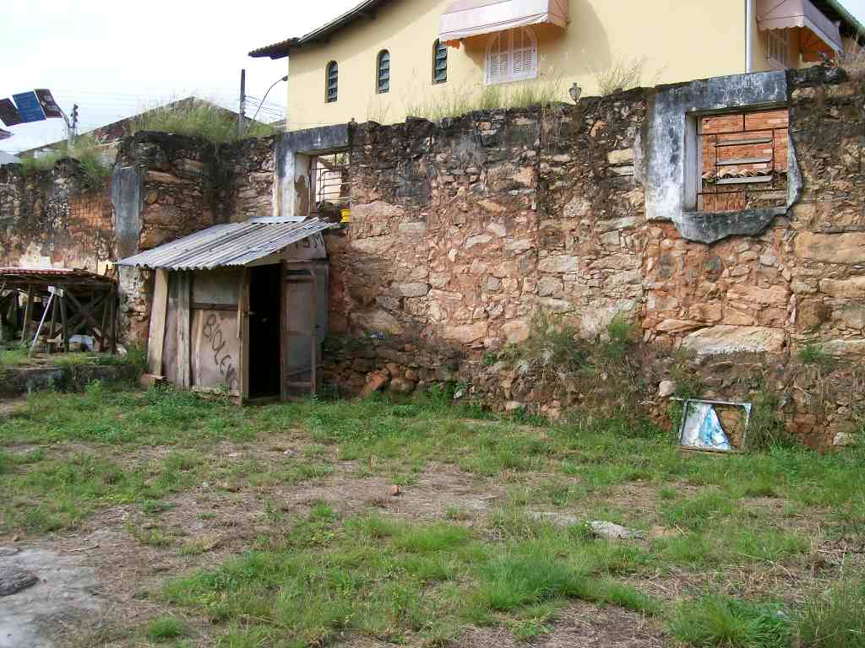 | 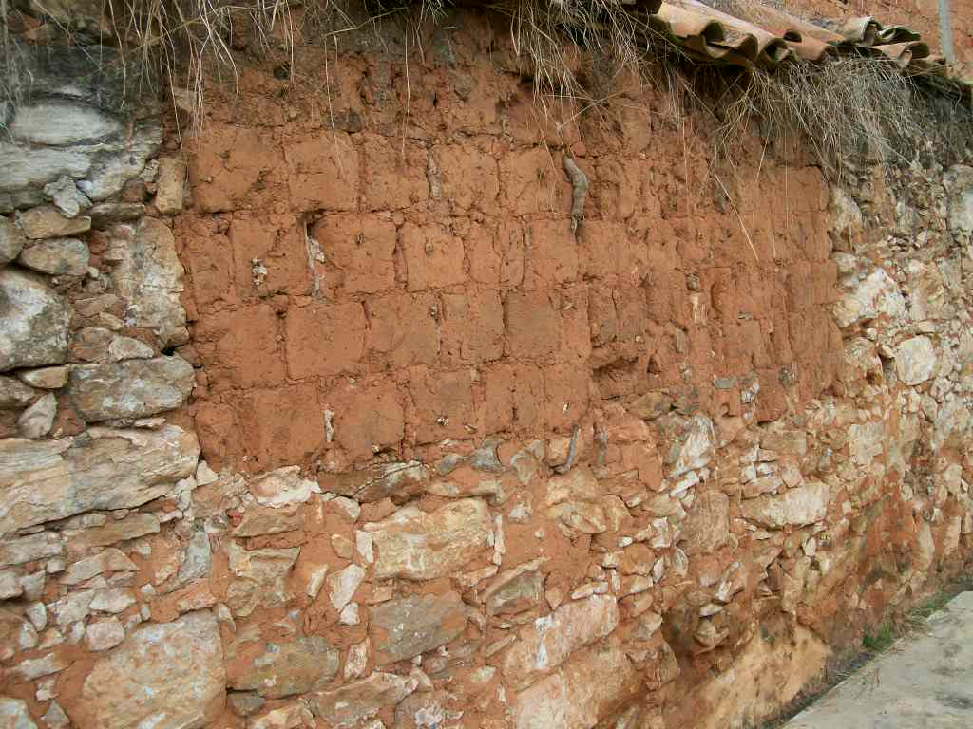
Figura 09 – Vista da área interna. | Figura 10 – Alvenaria de pedras e adobe.

Verifica-se que as alvenarias remanescentes permanecem sólidas, sem pedras soltas. Apresentam-se com manchas de umidade, principalmente no topo. O senhor responsável pela manutenção utilizou parte das telhas remanescentes do imóvel para proteger a parte superior das alvenarias de pedras, solução improvisada mas de grande valia na manutenção das mesmas.

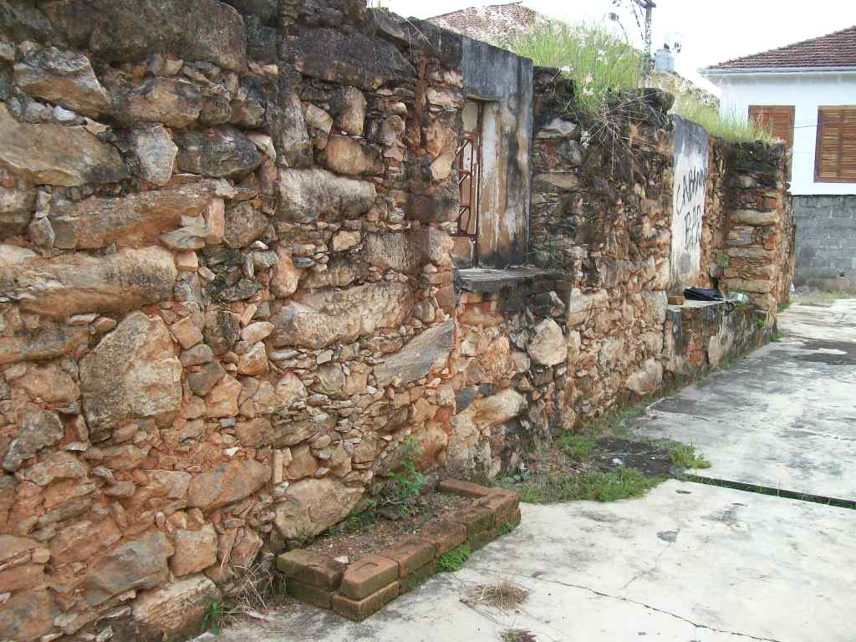 | 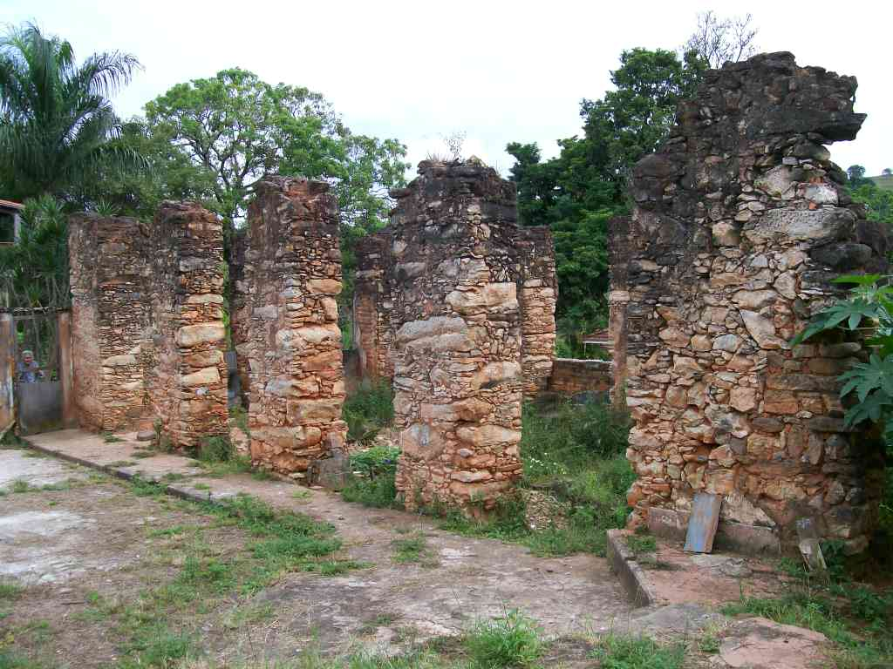
Figuras 11 e 12 – Alvenarias de pedras remanescentes.

O terreno contém vegetação rasteira na maior parte, havendo vegetação de maior porte em poucos trechos. Há crescimento de plantas entre as alvenarias de pedras, que foi favorecido devido à ausência de reboco e presença de umidade.

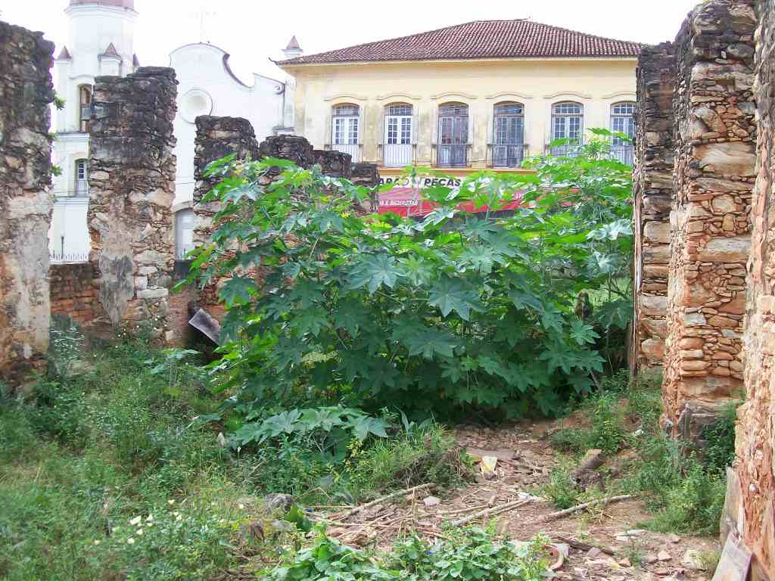 | 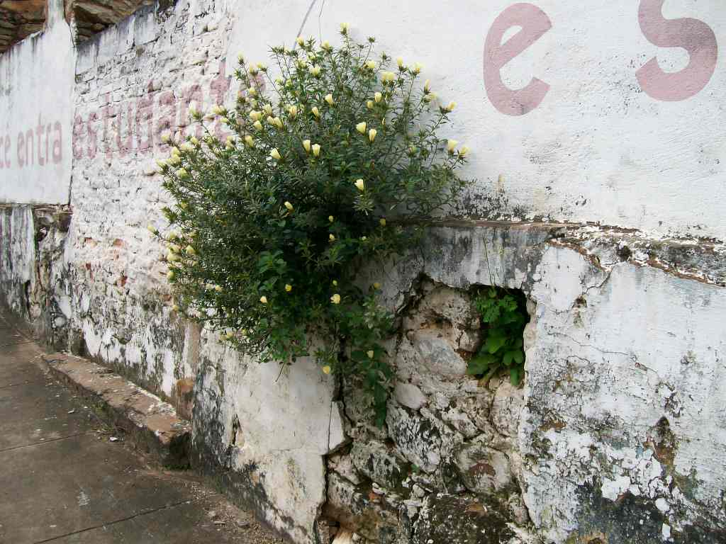
Figuras 13 e 14 – Vegetação entre as ruínas.

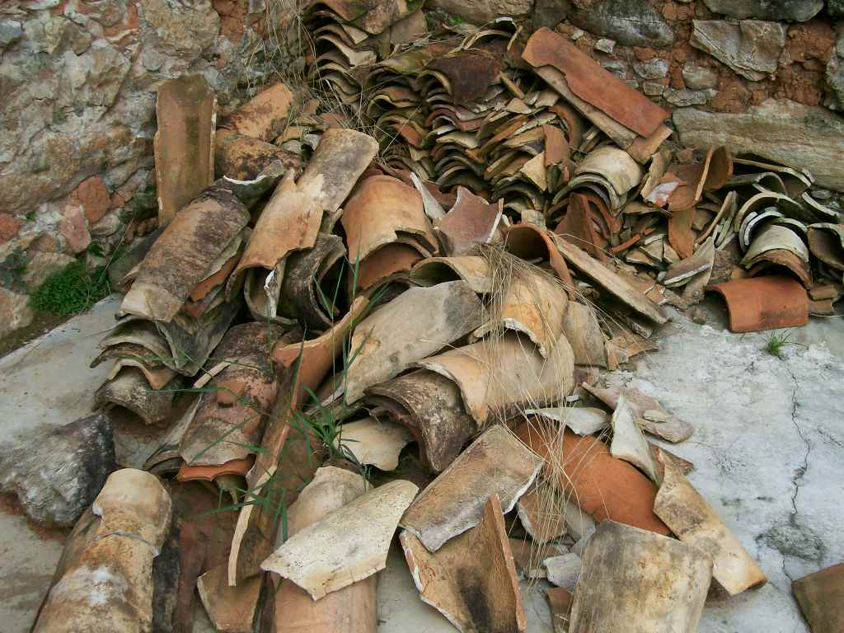 | 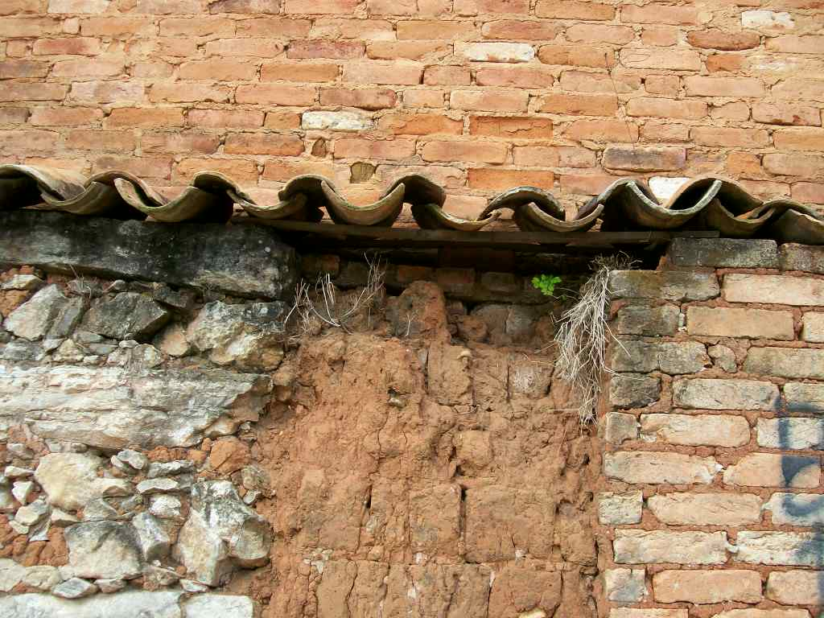
Figura 15 – Telhas remanescentes. | Figura 16 – Telhas sobre alvenarias de pedras.

5 - FUNDAMENTAÇÃO:

Patrimônio cultural é o conjunto de todos os bens, materiais ou imateriais, que, pelo seu valor próprio, devam ser considerados de interesse relevante para a permanência e a identidade da cultura de um povo. O patrimônio é a nossa herança do passado, com que vivemos hoje, e que passamos às gerações vindouras. Como dizia o filósofo romano Cícero, “A história é mestra da vida, luz da verdade e testemunha dos tempos”. É no passado que se encontra o futuro. É na história que se devem buscar os ensinamentos capazes de construir o futuro.
A identidade de uma população se faz, também, através da preservação do Patrimônio Cultural. Este patrimônio deve ser visto como um grande acervo, que é o registro de acontecimentos e fases da história de uma cidade. O indivíduo tem que se reconhecer na cidade; tem que respeitar seu passado.
A identificação e proteção dos bens culturais é um dever de toda a comunidade de Campanha, sendo tal afirmativa confirmada nos seguintes artigos da Lei Orgânica do Município de Campanha:
Art. 129 – O Município garantirá a todos o pleno exercício dos direitos culturais, apoiará e incentivará a valorização e a difusão das manifestações culturais, mediante: (...). III – adoção de medidas adequadas à identificação, proteção, conservação, revalorização e recuperação de seu patrimônio cultural, histórico, natural e científico do Município; (...). V – adoção de medida impeditiva de evasão, destruição e descaracterização de obras de arte, prédios e de outros bens de valor histórico, científico, artístico e cultural.
Art. 131 – O Município, com a colaboração da comunidade, protegerá seu patrimônio histórico, científico, artístico e cultural por meio de inventários, registros, vigilância, tombamento e desapropriação, ou de outras formas de acautelamento e preservação e, ainda, de repressão aos danos e às ameaças a esse patrimônio.
O bem cultural em questão possui valor cultural, ou seja, possui atributos e significados que justificam a sua permanência. Acumula valores afetivos, históricos (de antiguidade), testemunho, raridade e identidade. Constitui-se referencial simbólico para o espaço e memória da cidade.As ruínas do antigo Sobrado dos Ferreira são tombadas pelo município, já havendo o reconhecimento pelo poder público da sua importância para a cidade de Campanha. Além disso, a localização do bem na principal via histórica da cidade e junto a monumentos e capela históricos é estratégica, devendo haver tratamento e utilização do espaço.
Apesar de toda sua importância, o local encontra-se abandonado, sem uso.
Muito já se perdeu, permanecendo no local algumas alvenarias de pedras, de adobe e poucas telhas. Entretanto, o que se percebe é que estas alvenarias remanescentes têm resistido à exposição às intempéries ao longo de vários anos, sendo imprescindível a sua manutenção e recuperação.

6 - CONCLUSÕES:
As ruínas são vestígios que tornam possível o desenvolvimento de estudos sobre a história do imóvel e das técnicas construtivas utilizadas. Havendo o desabamento das alvenarias remanescentes do prédio, ocorrerá um dano irreversível ao patrimônio cultural da cidade de Campanha. Por isto, sugere-se como medidas emergenciais:
- A limpeza e capina da área no entorno do bem imóvel são necessárias para evitar a proliferação de animais. É importante lembrar que na limpeza do imóvel deverão ser separados os elementos originais existentes junto ao entulho passíveis de serem reaproveitados.
- Manutenção dos animais no local para evitar aparecimento de escorpiões.
- Cobertura da parte superior das alvenarias, conforme iniciativa já tomada em parte das ruínas, utilizando material que não danifique as alvenarias de pedra e possa ser facilmente removido.
Posteriormente, deverá ser dado tratamento adequado às alvenarias de pedras remanescentes. Transcorridos vários anos de sua construção, as alvenarias de pedra apresentam níveis diferenciados de degradação. Algumas peças começam a se danificar e ter sua função estrutural comprometida, principalmente devido à ação de agentes de origem química, física e biológica, em ação isolada ou conjunta.
Inicialmente, é necessário detectar as causas de deterioração para eliminá-las ou minimizá-las na medida do possível. Deve-se identificar os materiais empregados na edificação, efetuar um rigoroso levantamento de todas as patologias que estão afetando a obra, realizar o reconhecimento da influência dos agentes atmosféricos e ambientais no processo de deterioração da pedra e, quando se suspeita da influência de ataque biológico no processo de deterioração da pedra, os agentes biológicos (algas, bactérias, fungos, plantas, etc.) também devem ser analisados.
As principais operações de tratamento inerentes à conservação da cantaria são:
- Limpeza – remoção de todas as substâncias que efetivamente causam o processo de deterioração da pedra ou contribuem para isso.
- Reconstituição - consiste na reconstituição das perdas ocorridas, através da aplicação de pedras com as mesmas características físicas da original.
- Consolidação – consiste na impregnação de produtos que penetram na pedra, melhorando e aumentando a coesão do material alterado em seu substrato, resultando na melhor resistência aos processos de deterioração.
- Proteção - pode ser feita através do uso de produtos químicos ou de uma efetiva ação externa para eliminar as fontes de degradação da pedra.
Quanto à vegetação existente nas paredes de pedras, a existência da mesma fragiliza a estrutura podendo também danificar as fundações. Deste modo, as espécies arbustivas crescentes nas alvenarias, interior e terreno adjacente à edificação devem ser cautelosamente removidas. Entretanto, ressalta-se que esta vegetação deve ser removida de forma controlada, retirando apenas as espécies de porte e características que prejudiquem a estrutura da edificação, sugerindo-se sua manutenção em alguns trechos para preservar o caráter antigo e transpositor do tempo.
É importante lembrar que estes trabalhos devem ser realizados por profissionais com comprovada capacitação técnica, para que ocorra uma correta escolha das técnicas a serem utilizadas e que as intervenções sejam bem executadas.
O Dossiê de Tombamento do bem deverá ser complementado, seguindo a metodologia proposta pelo Iepha para que o mesmo possa fazer jus à pontuação referente ao ICMS Cultural. Deverão ser definidos os perímetros de tombamento e entorno, traçando diretrizes para estas áreas, buscando preservar o bem cultural.
Deverá ser previsto uso para o local, de forma a se garantir sua manutenção periódica e incorporá-lo ao cotidiano dos habitantes da cidade, sendo necessária a elaboração de projeto. Sugere-se que na intervenção proposta seja conservado o aspecto de ruína da edificação, desconsiderando-se a intenção de reconstrução do casarão, visto que o fato histórico permanece narrado com muito mais fidelidade preservando-se a conjuntura atual. Uma nova edificação poderá ser erguida no local, desde que os antigos testemunhos sejam preservados e valorizados. É importante que o projeto atenda aos anseios da população local e seja viável financeira e socialmente.
Devem ser respeitadas as recomendações da Carta de Atenas, onde é sugerido que nas intervenções em bens de valor histórico e arquitetônico, devem ser utilizados materiais e técnicas modernas sem alterar o aspecto e o caráter do edifício, “marcando a época” em que as intervenções foram realizadas.
Segundo informações existentes na ficha de inventário do imóvel, algumas peças metálicas correspondentes aos guarda-corpos do imóvel e algumas peças estruturais de madeira, apesar de muito danificadas, foram recolhidas e armazenadas por funcionários da Prefeitura Municipal no prédio da Estação Ferroviária. A sra Flávia Tegon, turismóloga responsável pelo setor de Patrimônio Histórico e Artístico Municipal, informa que com a utilização do prédio da estação para outros fins, este material foi armazenado em outro local, entretanto não sabe ao certo onde. Esta foi informada sobre a importância no resgate destes materiais, que deverão ser utilizados no novo projeto como integrantes do acervo ou da nova arquitetura proposta, devendo haver informação em local claro e visível de que são peças originais salvas após o incêndio.
Para facilitar a obtenção de recursos para execução do projeto, o mesmo deverá ser elaborado seguindo as normas do Iepha ou a metodologia exigida pelos editais das Leis de Incentivo à Cultura, devendo conter, pelomenos, o levantamento cadastral, levantamento topográfico, levantamento fotográfico, diagnóstico com representação gráfica e a proposta de intervenção, com projeto arquitetônico, estrutural e complementares, além do memorial descritivo. Numa segunda etapa deverá ser elaborado o projeto executivo contendo representação gráfica e planilha orçamentária.

7 - ENCERRAMENTO:

São essas as considerações deste setor técnico, que se coloca à disposição para o que mais se fizer necessário.
Segue este laudo em 12 folhas, todas rubricadas, sendo a última assinada e datada.

Belo Horizonte, 07 de abril de 2011.

Andréa Lanna Mendes Novais
Técnica do Ministério Público – MAMP 3951
Arquiteta Urbanista – CREA-MG 70833/D

Karol Ramos Medes Guimarães
Analista do Ministério Público – Historiadora – MAMP 3785

COSTA, Joaquim Ribeiro. Toponímia de Minas Gerais. Belo Horizonte: Itatiaia, 1993.
REZENDE, Francisco de Paula Ferreira de. Minhas recordações. Belo Horizonte: Imprensa Oficial, 1987, p. 42.
BARBOSA, Waldemar de Almeida. Dicionário Histórico-Geográfico de Minas Gerais. Belo Horizonte-Rio de Janeiro, Editora Itatiaia: 1995.
Enciclopédia dos Municípios Brasileiros – Volume XXIV ano 1958.
Quando existe um balcão e um guarda-corpo isolado para cada janela
“O valor cultural não é intrínseco, mas criado, instituído historicamente, no seio da interação social e, por isso, nem é imutável, nem homogêneo. Mais ainda: o conflito é seu berço e trajetória naturais, pois não está desvinculado de interesses de indivíduos, grupos e sociedades e assim, por sua natureza política, precisa ser declarado, proposto, legitimado, tornado aceitável ou desejável”. BEZERRA DE MENESES. Valor cultural, valor econômico: encontros e desencontros.
Manual de conservação de cantarias – Programa Monumenta.
Documento elaborado durante o Congresso internacional de arquitetura moderna, realizado em Atenas, em Novembro de 1933. “Nunca foi constatado um retrocesso, nunca o homem voltou sobre seus passos. As obras-primas do passado nos mostram que cada geração teve sua maneira de pensar, suas concepções, sua estética, recorrendo, como trampolim para sua imaginação, à totalidade de recursos técnicos de sua época. Copiar servilmente o passado é condenar-se à mentira, é erigir o "falso" como princípio, pois as antigas condições de trabalho não poderiam ser reconstituídas e a aplicação da técnica moderna a um ideal ultrapassado sempre leva a um simulacro desprovido de qualquer vida. Misturando o "falso" ao "verdadeiro", longe de se alcançar uma impressão de conjunto e dar a sensação de pureza de estilo, chega-se somente a uma reconstituição fictícia, capaz apenas de desacreditar os testemunhos autênticos, que mais se tinha empenho em preservar.”

